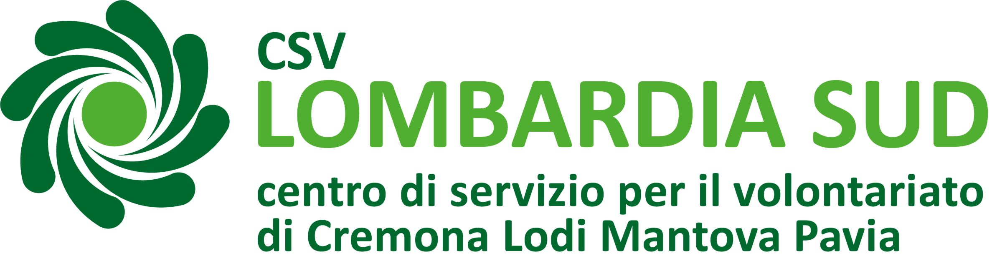
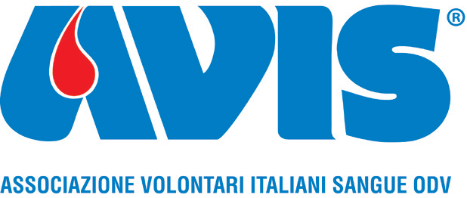

DONO, SALUTE E CITTADINANZA ATTIVA
AVIS E CSV Lombardia Sud PER L’AGENDA 2030:
UNA PROPOSTA PER LE SCUOLE

PER: GRUPPI CLASSE IIS DEL CREMASCO, dalla Prima alla Quinta
REALIZZATO DA: AVIS CREMA E CSV LOMBARDIA SUD
FINALIZZATO A: PROMUOVERE LA SALUTE INDIVIDUALE E COLLETTIVA E LA CITTADINANZA ATTIVA, GOAL 3 AGENDA 2030
ESITI ATTESI: SUPPORTO ALLA CELEBRAZIONE DEGLI 85 ANNI DI FONDAZIONE AVIS CREMA
SI SVILUPPA IN: un percorso di 20 ore con incontri interattivi e laboratorio congiunti tra classi diverse per ideazione Festa Avis Crema nel 2022.
QUANDO: da novembre 2021 ad aprile dell'a.s. 2021-2022, calendario da costruire con docenti.

Per l'anno scolastico 2021-2021 Avis Crema con Csv Lombardia Sud Centro Servizi per il volontariato
propongono
un percorso volto alla promozione della cittadinanza attiva, alla valorizzazione del volontariato e all'attivazione legata all'Agenda 2030 – con possbilità di prosecuzione anche sul prossimo anno scolastico.

La pandemia, che ancora stiamo affrontando, ha reso ancora più evidente quanto i temi ambientali e sociali siano strettamente connessi al benessere e alla salute dell'umanità e del pianeta.

Avis Crema e CSV Lombardia Sud vogliono contribuire a fornire conoscenze sui temi della salute, del dono e della cittadinanza attiva, per rendere più partecipi i giovani della cura della loro salute e del loro ambiente e territorio.
La celebrazione degli 85 anni di fondazione dell'Avis Crema nel 2022 è la cornice ideale per attivare le nuove generazioni nella sperimentazione di una drammaturgia celebrativa e festiva che parli ad altri giovani di cittadinanza attiva e salute della comunità.

Articolazione del percorso di 20 ore per gruppo classe.

1° incontro – 2 ore
Presentazione progetto, enti proponenti, Agenda 2030 e goal 3, traguardo attivazione nel cremasco.

2° incontro - 2 ore
Approfondimento sul sangue come organo e come simbolo, con esperti Avis in ambito scientifico, filosofico, sociosanitario.
A cura di Avis Crema.

3° e 4° incontro – 4 ore
Il volontariato:
-valori fondanti e matrici geo-storiche nel volontariato nel nostro territorio, fenomeni attuali in atto, ruolo nelle politiche attive volte al bene comune
- testimonianze dei volontari, sia dentro esperienze strutturate che fluide, con attenzione ai fenomeni attuali di volontariato giovanile
a cura di Avis, Csv Lombardia Sud e testimoni.

5° incontro – 2 ore
La promozione della salute, individuale e collettiva. Approfondimenti legati all'educazione alimentare, ai rischi connessi alle tossicodipendenze, all'educazione affettiva, a cura di esperti Avis.

6° e 7° incontro - 4 ore
Laboratorio di drammaturgia sociale della festa
Il gruppo classe, insieme agli altri gruppi classe partecipanti al progetto, seguirà due incontri (in remoto) volti a sperimentare la ideazione e progettazione di un evento festivo legato alla celebrazione degli 85 anni dalla fondazione di Avis Crema, orientato alla promozione dei valori del volontariato e della salute come bene comune presso i giovani della comunità territoriale cremasca.
A cura di Csv Lombardia Sud e Avis Crema.

8°- incontro – 4 ore
La Festa Avis dei giovani
partecipazione all'evento festivo con eventuale messa in atto dei ruoli definiti nel laboratorio di drammaturgia sociale della festa.
A cura di Avis Crema e Csv Lombardia Sud.

9°- incontro – 2 ore
Rilettura dell'esperienza progettuale con rilevazione apprendimenti e orientamenti all'attivazione civica.
A cura di Csv Lombardia Sud e Avis Crema.

La calendarizzazione è da costruire insieme ai gruppi classe aderenti.
L'evento festivo è da situare nella primavera 2022.
Le attività per i gruppi classi saranno ideate sia in modalità in remoto che in presenza, in base alle normative vigenti per il contenimento del Coronavirus negli Istituti Scolastici aderenti.

E' possibile anche rimodulare approcci e contenuti in base alle ore a disposizione.

Per informazioni e approfondimenti:

Dott.ssa Cinzia Perucca
Volontaria AVIS Crema
Cell.3318601670
cinziaperucca@gmail.com

Dott.sa Michela Oleotti
CSV Lombardia Sud – area cremasca
Cell. 340 2269881
m.oleotti@csvlombardia.it

Crema , 9 Settembre 2021

